
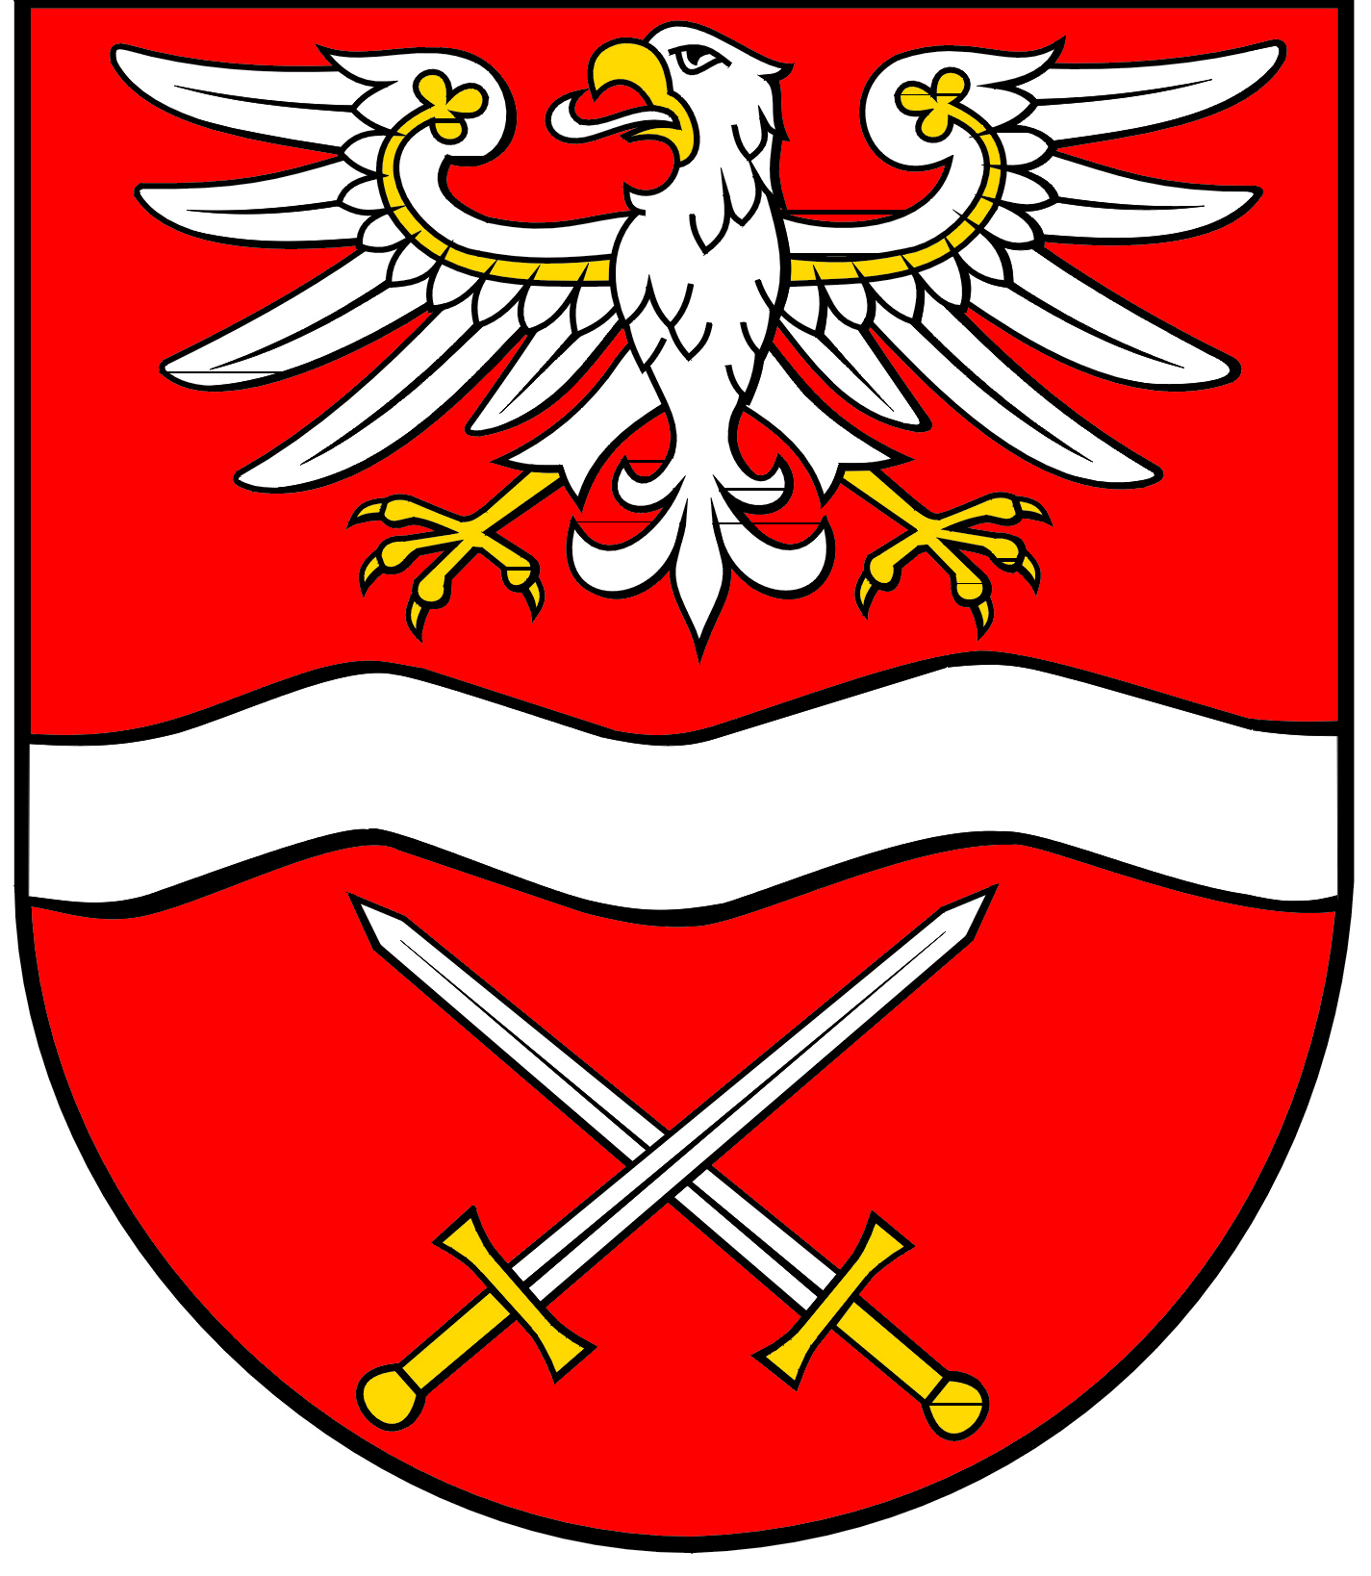
POWIATOWY

SZKOLNY ZWIĄZEK SPORTOWY

W SOCHACZEWIE

ul. marsz. Józefa Piłsudskiego 65, 96-500 Sochaczew, tel.: 46 864 18 30, faks: 46 864 18 71

Komunikat Końcowy
Międzypowiatowego Finału Szkół Podstawowych młodzież XXVII MIMSz
w szachach

Brochów, 22 października 2024 r.

SP Śladów – SP Grodzisk Maz. 1:3
SP Zielonki – SP Raszyn 3:1
SP Grodzisk Maz. – SP Zielonki 3:1
SP Brochów – SP Śladów 2:2
SP Zielonki – SP Brochów 2:2
SP Raszyn – SP Grodzisk Maz. 0:4
SP Brochów – SP Raszyn 0:4
SP Zielonki – SP Śladów 4:0
SP Grodzisk Maz. – SP Brochów 3:1
SP Grodzisk Maz. – SP Brochów 3:1
SP Raszyn – SP Śladów 4:0

Kolejność turnieju:
- Szkoła Podstawowa nr 2 Grodzisk Maz. pow. Grodzisk Maz. – awans
- Szkoła Podstawowa Zielonka-Parcel pow. w-wa zach.
- Szkoła Podstawowa Raszyn pow. pruszkowski
- Szkoła Podstawowa Brochów pow. sochaczewski 6
- Szkoła Podstawowa pow. sochaczewski 4

